Oppgv. 5,6)

”Memories” er menyen hvor man laster inn programmet sitt til mikrokontrolleren. Her velger man programfilen, som vil være av type .hex, og laster denne over på flashminnet til mikrokontrolleren. Ved å huke av ”Erase Flash before programming” og ”Verify Flash after programming”, vil man slette tidligere programmer før man laster inn det nye, og verifisere at det nye programmet er lastet inn.

Kilde:

1. Info om memories, 15.11.17

<http://www.atmel.com/webdoc/atmelstudio/atmelstudio.section.hzu_gbq_kc.html>

Oppgv. 5,7)

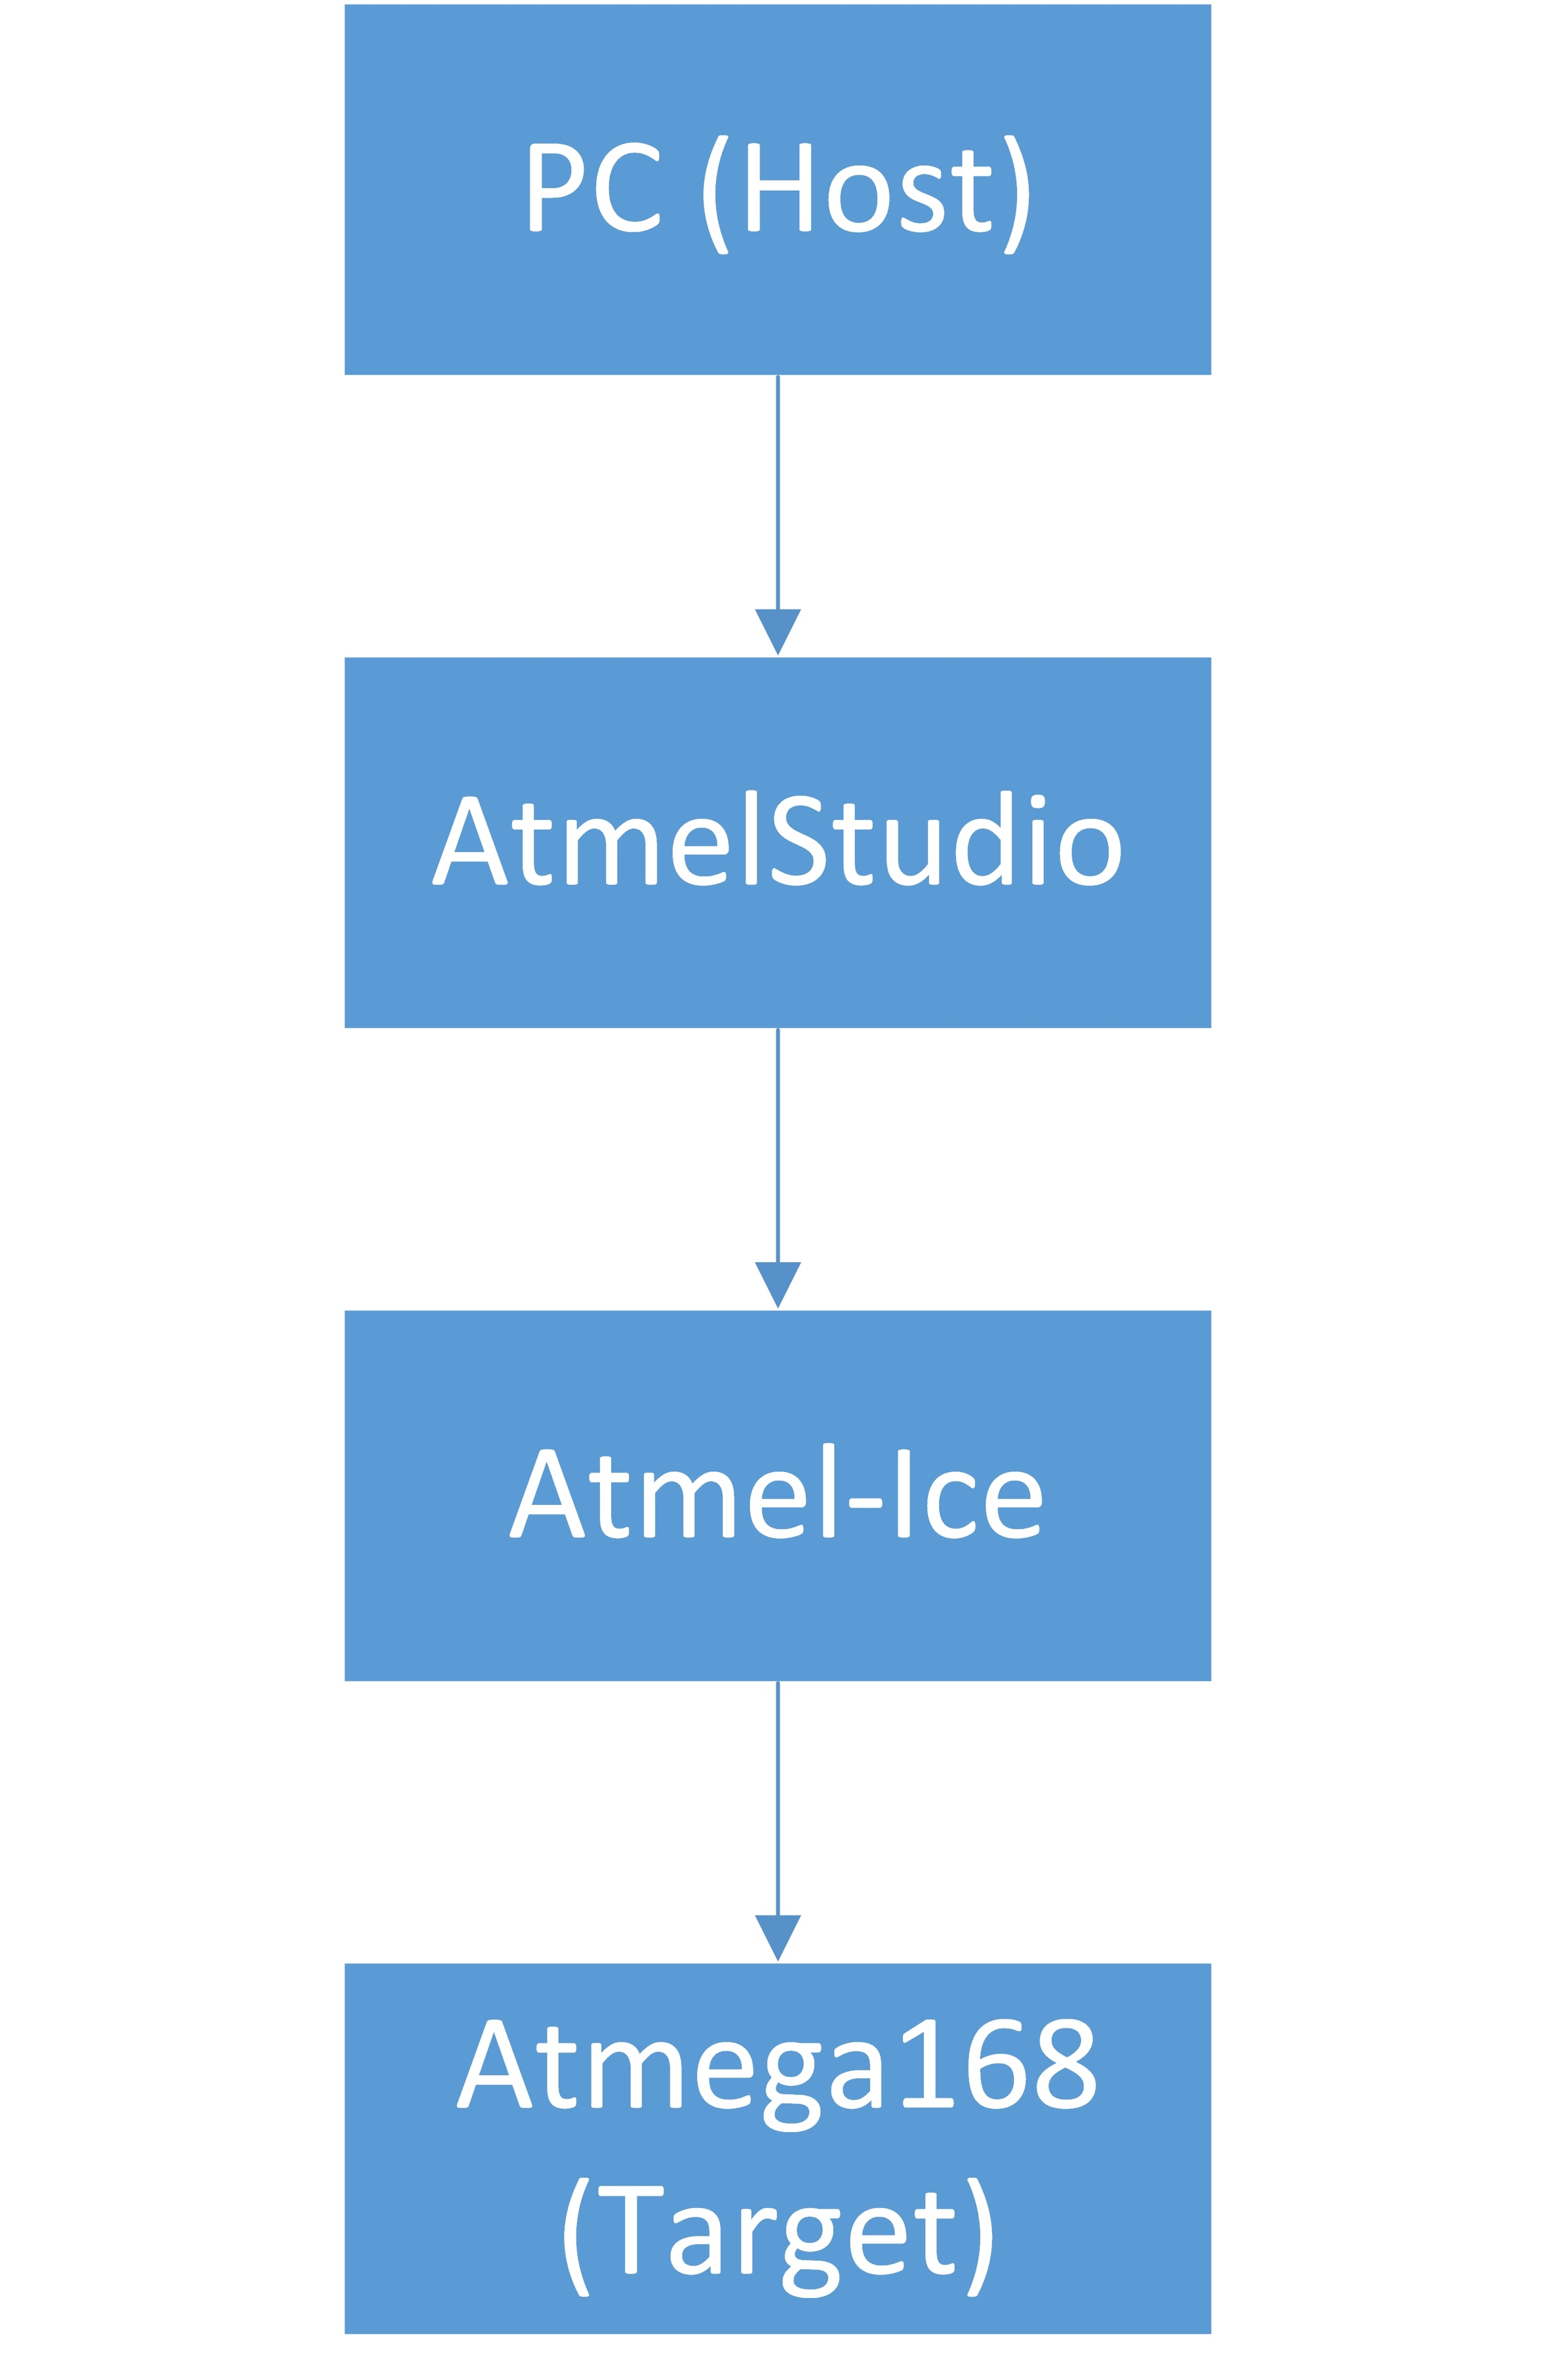

Oppgv. 5,8)

Krysskompilering

En kompilator er et program som oversetter(kompilerer) en kildekode(programkode) til en kjørbar maskinkode. I praksis vil man ofte både skrive og kompilere programkoden på et annet system enn det maskinkoden er tiltenkt å kjøre på. Ved å bruke en krysskompilator, kan man kompilere programkoden til en kjørbar maskinkode for andre systemer enn det man jobber på.

Når vi skriver programkoden vår i AtmelStudio må vi derfor krysskompilere for at den skal kjøre på en AVR-mikrokontroller.

Kilde:

1. Krysskompilering, 15.11.17

<http://atmel.com/Images/Atmel-2521-AVR-Hardware-Design-Considerations_ApplicationNote_AVR042.pdf>

1. Kompilator, 15.11.17

<https://snl.no/kompilator_-_IT>